**Ребенок боится спать один: 8 способов побороть ночные страхи**

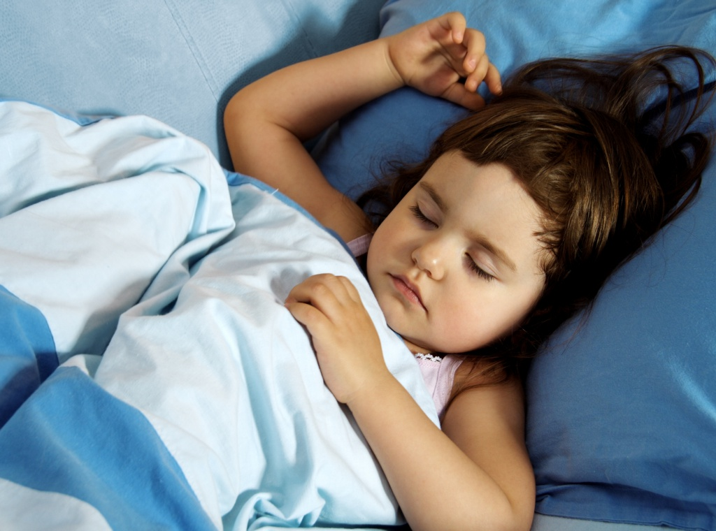

Боязнь спать в одиночестве входит в список самых распространенных [детских страхов](http://www.ya-roditel.ru/detskie-strahi/index.php). Причины могут быть различны: привычка ребенка спать с родителями, перевозбуждение его нервной системы, давний испуг, страх потерять родителя, резкие перемены в жизни, конфликты в семье, личные переживания. Как быть в подобной ситуации?

**Почему ребенок боится**

Страх и тревога – естественные эмоциональные реакции. По мере взросления вашего малыша у него появляются и новые страхи. Какие самые популярные причины возникновения боязни спать отдельно?

1. **Страх перед изменениями в жизни**. Для маленьких детей это могут быть новая кроватка, переезд в детскую комнату, ожидание гостей или дальней поездки. Для ребят постарше – волнение перед поступлением в школу, перед экзаменом, отъездом из родительского дома. Опять же, любое болезненное состояние может спровоцировать страх засыпать.
2. **Боязнь сказочных и выдуманных ребенком персонажей**. Сказка многому учит, но временами становится поводом для страхов. Не стоит пугать ребенка Бармалеем и Бабой Ягой. Дети их действительно боятся, а тихие шорохи или шевеление занавески принимают за появление монстров.
3. **Перевозбуждение**. Не зря бабушки говорят «не разгуливай ребенка перед сном». Слишком большая активность за час до сна может обернуться бессонной ночью для всей семьи.

Независимо от того, почему малыш боится спать один, в большинстве случаев сделать сон ребенка крепче, а ночи спокойнее, – в силах родителей.

О причинах детских страхов рассказывает эксперт Я - Родитель, детский психолог Николай Лукин.

**1. Уделяйте ребенку больше внимания днем**

Ребенок, получающий достаточно внимания и телесных контактов днем, спокойнее чувствует себя ночью. Ему не надо ждать укладывания, чтобы получить родительскую любовь единственный раз в виде [сказки на ночь](http://www.ya-roditel.ru/media/gallery/skazka_na_noch/). Страх заснуть для родителей является сигналом к тому, чтобы проводить больше времени с малышом: играть, гулять, развивать его таланты.

**2. Подберите ритуал укладывания**

Примерно за час до сна нужно закончить все активные и подвижные игры. Ежевечерние ритуалы помогут встроиться ребенку в режим. Если ровно в восемь вечера он идет в душ, пьет чашку кефира, потом чистит зубы, слушает сказку, целует маму, желает ей «спокойной ночи», то выключение света и уход мамы на кухню он будет воспринимать как повод повернуться на бочок и закрыть глаза. Когда на долгие ритуалы времени не остается, можно их сокращать, например, до переодевания в пижаму, накрывания одеялом и нежного шепота на ушко.

**3. Включайте ночник**

Не стоит резко приучать детей ко сну в темноте. Если малыш боится спать с выключенным светом, а ночника нет, включите освещение в коридоре или смежных комнатах. К темноте дети привыкают постепенно.

**4. Заведите вещь, символизирующую безопасность**

С любимой игрушкой или даже с маминой кофтой спать всегда спокойнее. А если нашептать игрушке волшебные слова, она надолго станет самым главным «хранителем спокойного сна». Волшебные слова можно придумать и произнести вместе, а можно оставить в тайне, чтобы добавить в ритуал укладывания волшебства, которое так любят дети.

**5. Разговаривайте в соседней комнате**

Маленьким трусишкам спокойнее, когда они слышат мамин голос. Если оставить дверь детской приоткрытой и спокойно разговаривать, ребенок заснет быстрее. Громко выяснять отношения, когда вас слышит малыш, конечно, не стоит, но и затихать всем домом тоже не надо. Тишина пугает детей, в ней очень легко обнаружить новые страхи.

Аквариум или клетка с птичками имеют такой же эффект: ночью ребенок слышит те же звуки, что и днем, и успокаивается.

**6. Уделите внимание интерьеру детской**

У каждого человека есть своя кровать: это нужно объяснить ребенку до переселения его в отдельную комнату. Кроватка «растет» вместе с ребенком. И, если раньше она могла стоять в родительской спальне, то теперь она «живет» в личной комнате малыша.

В детской все должно отличаться от комнаты взрослых. Любимые сказочные герои, нежные и яркие цвета, игрушки, мягкое ковровое покрытие создают уют и желание чаще находиться в комнате. Ребенку будет спокойнее засыпать в «своем» пространстве.

Детей часто пугает пустота под кроватью. Лучше поставить туда ящики с игрушками.

**7. Повторите ритуал укладывания, если он пришел ночью**

Когда ребенок боится засыпать, он прибегает к маме. Для начала его нужно обнять, успокоить, а потом нежно, но настойчиво отвести в его кроватку. Важно дать ему понять, что вы рядом, все слышите, и в любой момент придете на помощь.

Повторите самый краткий вариант ритуала укладывания.

**8. Играйте с «чудовищами» днем**

Дополнительно вы можете [«проиграть» с малышом его ночные страхи](http://www.ya-roditel.ru/blog/ekaterina_bluhterova/skazka-dlya-malenkikh-trusishek-ot-ekateriny-blyukhterovoy-chudovishch/). Например, игра в «жмурки» учит ребенка не бояться темноты.

Волшебная палочка или меч-кладенец рядом с кроватью помогают справиться со страхами и имеют эффект, схожий с вещью-хранителем сна.

Нарисуйте с ребенком самых страшных чудовищ, и пусть он порвет эти рисунки, а лучше отправить их с ним вместе под кран. Мокрые чудовища при дневном свете выглядят жалко.

И самое главное – будьте спокойны и уверены сами. Ваша нервозность обычно передается детям. Когда мама или папа со знанием дела говорят, что победят всех чудовищ, ребенок искренне им верит и успокаивается.